BAB II
TINJAUAN PUSTAKA

Penelitian Terdahulu
Dalam pengembangan buku teknik cabor panahan, peneliti mengambil beberapa jurnal atau penelitian terdahulu yang rilevan dengan judul penelitian sebagai referensi diantaranya sebagai berikut.
Tabel 2. 1 Perbandingan Referensi Jurnal Penelitian Terdahulu yang Relevan.
No | Item | Penjelasan
1 | Judul Penelitian | Fotografi Dokumenter Mendekatkan Olahraga Panahan Pada Masyarakat Melalui Fotografi
 | Author, Nama Jurnal, Thn, nmr edisi, hal | Author : Suryaputra, R R.  Tahun : 2020  Jurnal : Jurnal olahraga panahan  No. edisi :  Hal : 15
 | Metode yang digunakan | Metode kualitatif dengan teknik eksplorasi, Improvisasi / Eksperimen, Pembentukan / Perwujudan
 | Kelebihan | Pada fotografi yang dihasilkan terlihat eyecatching, menarik dan komposisi foto yang digunakan terlihat seimbang dengan tambahan editing yang membuat foto menjadi hidup.
 | Kekurangan | kurang populernya olahraga panahan di masyarakat Indonesia. Sehingga masih dianggap awam dan tidak semua orang mengerti. Dan pada jurnal ini kurang adanya keterangan tentang foto yang sudah dibuat jadi hanya berupa gambar saja.
 | Hasil | 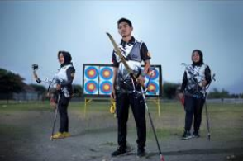  Gambar 2. 1 Kelas Panahan  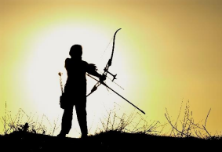  (sumber : jurnal olahraga panahan)  Gambar 2. 2 Kelas Panahan  (sumber : jurnal olahraga panahan)
2 | Judul Penelitian | Perancangan Buku Fotografi Esai Pengrajin Cenderamata di Balikpapan Kalimantan Timur
 | Author, Nama Jurnal, Thn, nmr edisi, hal | Author : Annisa Hardianto, Baskoro Banindro, Yusuf Hendra  Jurnal : Jurnal DKV Adiwarna  Tahun :2017  No.edisi : Vol 1  Hal : 6
 | Metode yang digunakan | Metode kualitatif
 | Kelebihan | Kalimantan Timur yaitu Balikpapan, merupakan kota yang tergolong maju dan memiliki industri pariwisata untuk cenderamata khas Kalimantan
 | Kekurangan | Teknik pengambilan foto yang kurang bervariatif.
 | Hasil | 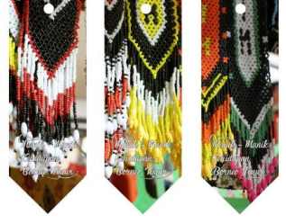  Gambar 2. 3 Pembatas Buku  (sumber : Jurnal DKV Adiwarna)  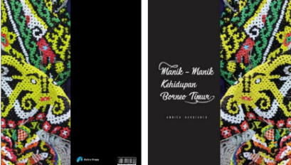  Gambar 2. 4 cover depan belakang  (sumber : Jurnal DKV Adiwarna)
3 | Judul Penelitian | Perancangan Buku Esai Fotografi Kerajinan Perak Kendari Werk
 | Author, Nama Jurnal, Thn, nmr edisi, hal | Author : Angeline Mandagi Tendean, Bing Bedjo Tanudjaja, Daniel Kurniawan  Jurnal : jurnal DKV Adiwarna  Tahun : 2019  No. edisi : Vol 1  Hal : 14
 | Metode yang digunakan | Metode menggunakan data primer dan sekunder. Analisa 5W+1H
 | Kelebihan | Format buku yang tertata
 | Kekurangan | Kerajinan Perak Kendari Werk ini terancam punah akibat kurangnya konsumer dari kerajinan perak itu sendiri, dan sangat sedikitnya generasi penerus keahlian ini.
 | Hasil | 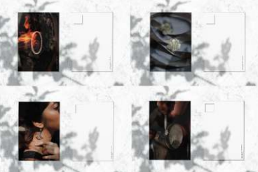  Gambar 2. 5 postcard  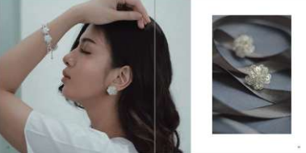  (sumber : Jurnal DKV Adiwarna)  Gambar 2. 6 isi buku  (sumber : Jurnal DKV Adiwarna)
4 | Judul Penelitian | Perancangan Buku Fotografi Dan Ilustrasi Lokasi Wisata Di Kota Pekalongan
 | Author, Nama Jurnal, Thn, nmr edisi, hal | Author : Vincentius Reinaldo1 , Bing Bedjo Tanudjaja2 , Daniel Kurniawan3.  Jurnal : Jurnal DKV Universitas Kristen Petra.  Tahun : 2017.  No.edisi :  Hal : 12
 | Metode yang digunakan | Metode campuran berupa wawancara dan membagikan angket kepada wisatawan. Analisa 5w+1h
 | Kelebihan | Perancangan buku fotografi yang informatif dan memudahkan wisatawan.
 | Kekurangan | Warna pada desain yang terlalu pudar membuat buku kurang eyecatching.
 | Hasil | 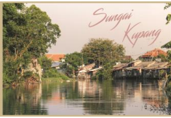  Gambar 2. 7 isi buku  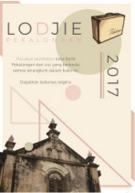  (sumber : Jurnal DKV Universitas Kristen Petra)  Gambar 2. 8 poster  (sumber : Jurnal DKV Universitas Kristen Petra)
5 | Judul Penelitian | Perancangan Buku Fotografi Keindahan Alam Pantai Ora
 | Author, Nama Jurnal, Thn, nmr edisi, hal | Author : Prasetyo, David Budi Banindro, Baskoro Suryo Yulianto, Yusuf Hendra.  Jurnal : Jurnal DKV Adiwarna.  Tahun : 2018  No.edisi : Vol 1  Hal : 9
 | Metode yang digunakan | Metode kualitatif
 | Kelebihan | Pantai Ora memiliki daya tarik yang memikat untuk berwisata, air laut yang jernih, penginapan di atas air, udara sejuk, sangat dekat dengan alam. Pengambilan foto yang terlihat luas.
 | Kekurangan | Pantai Ora sendiri kurang didukung karena kurangnya informasi yang cukup, dan media promosi yang kurang baik untuk membantu wisatawan.
 | Hasil | 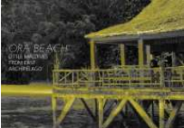  Gambar 2. 9 cover buku  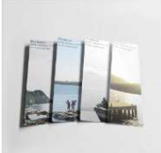  (sumber : Jurnal DKV Adiwarna.)  Gambar 2. 10 pembatas buku  (sumber : Jurnal DKV Adiwarna.)
6 | Judul Penelitian | Perancangan Buku Essay Fotografi Candi Pari Sidoarjo
 | Author, Nama Jurnal, Thn, nmr edisi, hal | Author : Novarindiawati, Merlyn.  Jurnal : KONIK : Jurnal Seni dan Desain.  Tahun : 2021  No.edisi : Vol 3  Hal : 54
 | Metode yang digunakan | Metode Kualitatif
 | Kelebihan | Konsep visual buku yang dibuat sangat detail.
 | Kekurangan | Kurangnya kepedulian pemerintah dan badan pengelola wisata yang mengakibatkan minimnya akses jalan dan petunjuk arah ke lokasi, banyak masyarakat yang kurang mengetahui lokasi wisata candi pari sebagai cagar budaya bangsa.
 | Hasil | 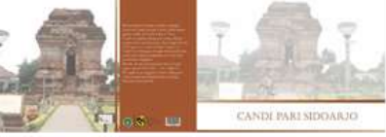  Gambar 2. 11 cover depan  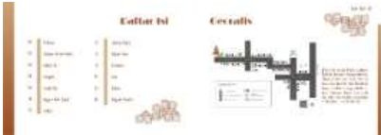  (sumber : KONIK : Jurnal Seni dan Desain.)  Gambar 2. 12 desain isi halaman  (sumber : KONIK : Jurnal Seni dan Desain)
7 | Judul Penelitian | Perancangan Buku Fotografi Aktivitas Kreatif Anak-Anak Sekolah Luar Biasa Mutiara Bangsa Kabupaten Kendal
 | Author, Nama Jurnal, Thn, nmr edisi, hal | Author :  Darmawan, Kenny Kusuma  Karnadi, Hartono  Luri, Renaningyas  Mardiono, Bambang  Jurnal : DKV Universitas Petra  Tahun : 2020  No.edisi : Vol 1  Hal : 7
 | Metode yang digunakan | Metode Kualitatif
 | Kelebihan | Pengambilan foto yang tertata dan bervariatif. Sehingga suasana yang ditunjukan bisa tersampaikan kepada khalayak yang melihatnya.
 | Kekurangan | Anak-anak berkebutuhan khusus seringkali dipandang sebelah mata, dianggap sebagai anak-anak yang terbuang dan tidak berdaya tanpa masyarakat
 | Hasil | 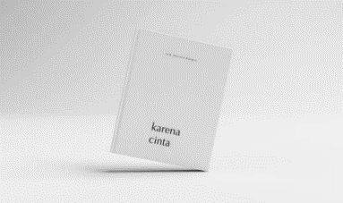  Gambar 2. 13 cover depan  (sumber : DKV Universitas Petra)  Gambar 2. 14 postcard  (sumber : DKV Universitas Petra)
8 | Judul Penelitian | Perancangan Buku Tentang Makanan Tradisional Korea Selatan Dengan Pendekatan Fotografi
 | Author, Nama Jurnal, Thn, nmr edisi, hal | Author : Richard Kamadjaya Tamrin , Dr. Bing Bedjo , Ani Wijayanti  Jurnal ; Jurnal DKV Adiwarna.  Tahun : 2018  No.edisi : Vol 2  Hal : 8
 | Metode yang digunakan | Menggunakan metode pengumpulan data primer dan sekunder.
 | Kelebihan | Informasi jelas dan lengkap
 | Kekurangan | Informasi yang diberikan menggunakan font yang terlalu kecil dan menjadikannya monoton.
 | Hasil | 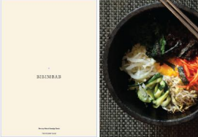  Gambar 2. 15 bimbimbab  (sumber : Jurnal DKV Adiwarna.)
9 | Judul Penelitian | Perancangan Buku Fotografi Pariwisata Daerah Kabupaten Kebumen
 | Author, Nama Jurnal, Thn, nmr edisi, hal | Author : Target Santana Jodi.  Jurnal : Jurnal DKV Telkom University  Tahun : 2018  No.edisi : Vol 7  Hal : 24
 | Abstrak | Kabupaten Kebumen adalah sebuah kabupaten yang berlokasi di selatan pulau Jawa, provinsi Jawa Tengah. Bagian selatan Kabupaten Kebumen rata-rata merupakan dataran rendah, sedangkan di sebelah utara terdapat pegunungan dan perbukitan yang merupakan bagian dari Pegunungan Serayu Selatan.
 | Metode yang digunakan | Metode campuran
 | Kelebihan | Kabupaten Kebumen mempunyai fenomena alam yang menarik untuk dijadikan sebuah tempat wisata. Menurut data dari pemerintah setempat ada kurang lebih 100 rintisan tempat wisata yang ada di daerah Kabupaten Kebumen.
 | Kekurangan | Kurangnya explorasi dalam hal tempat wisata,
 | Hasil | Gambar 2. 16 cover depan  (sumber : Jurnal DKV Telkom University)  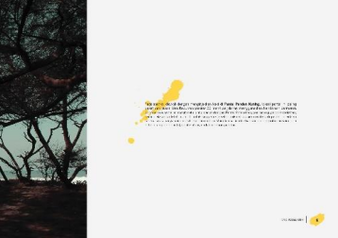  Gambar 2. 17 isi  (sumber : Jurnal DKV Telkom University)
10 | Judul Penelitian | Perancangan Buku Fotografi Edukatif Tentang Rambut dan Perawatannya Untuk Pria dan Wanita Usia 25-30 Tahun.
 | Author, Nama Jurnal, Thn, nmr edisi, hal | Author : Wijaya, Caroline, Bedjo, Bing, Kurniawan, Daniel  Jurnal : Jurnal DKV Adiwarna  Tahun : 2018  No.edisi : Vol 1 (12)  Hal : 1-7
 | Metode yang digunakan | Metode kualitatif
 | Kelebihan | Konsep perancangan yang tertata.
 | Kekurangan | Fotografi yang ada dalam buku kurang mendukung dari apa yang dibahas dalam buku tersebut. Dan data pengumpulan yang kurang detail.
 | Hasil | 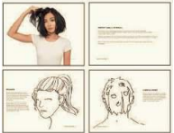  Gambar 2. 18 isi  (sumber : Jurnal DKV Adiwarna)

Teori Terkait

Pengembangan
Menurut Kamus Besar Bahasa Indonesia (KBBI), pengembangan adalah proses, cara, perbuatan mengembangkan. Maka pengembangan sendiri adalah proses atau langkah-langkah untuk mengembangkan, merubah, memperbarui atau menyempurnakan suatu produk yang telah ada sebelumnya. Dalam sebuah penelitian pengembangan dilakukan untuk menghasilkan suatu produk baru melalui proses pengembangan dan melalui perubahan-perubahan yang terjadi dalam proses pengembangan. Produk tersebut tidak selalu berbentuk benda atau perangkat keras, seperti buku, modul alat bantu pembelajaran di kelas atau di laboratorium, tetapi bisa juga perangkat lunak, seperti program komputer untuk pengolahan data, pembelajaran di kelas, perpustakaan atau laboratorium, atau model-model pendidikan, pembelajaran, pelatihan, bimbingan, evaluasi, manajemen, dan lain-lainnya (Muhammad Hidayat, Muhammad Wahyono, 2016).
Berdasarkan pengertian pengembangan yang telah diuraikan maka pengembangan adalah suatu rencana yang telah disusun untuk melakukan sebuah proses pembaruan, merancang dan menyempurnakan kembali suatu produk yang sudah ada menjadi sesuatu yang lebih baik dan bermanfaat.

Buku
Menurut Permendikbud Nomor 8 Tahun 2016 Pengertian buku teks adalah sumber pembelajaran utama untuk mencapai kompetensi dasar dan kompetensi inti dan dinyatakan layak oleh Kementerian Pendidikan dan Kebudayaan untuk digunakan pada satuan pendidikan. Kamus Besar Bahasa Indonesia (KBBI), buku merupakan lembar kertas yang berjilid, berisi tulisan atau kosong.
Kedudukan buku dianggap penting terutama dalam proses pembelajaran, karena buku merupakan salah satu sumber dalam sebuah pembelajaran dan bahan belajar para peserta didik untuk semua tingkatan dalam meningkatkan proses pembelajaran. Tidak hanya untuk para peserta didik, tetapi buku juga dapat sebagai salah satu media informasi untuk sebuah institusi, organisasi, komunitas dan lain sebagainya. Maka dari itu, buku dianggap sebagai buku acuan wajib dalam proses pembelajaran dan informasi untuk semua tingkatan dalam pendidikan maupun institusi lainya. Beberapa media pembelajaran berbasis cetakan yang paling dikenal adalah buku teks, buku penuntun, jurnal, majalah, dan lembaran lepas.
Buku juga mempunyai beberapa jenis yaitu pertama, buku fiksi adalah buku yang dibuat penulis menurut imajinasinya dan merupakan buku cerita yang tidak nyata, tetapi pembaca merasa seolah cerita tersebut nyata, contohnya kumpulan cerita pendek, puisi, drama, dan novel. Kedua buku faksi adalah buku yang dibuat berdasarkan cerita nyata dengan tidak menyamarkan pelaku cerita dan dikreasikan dengan imajinasi penulis contohnya buku biografi, autobiografi, kisah nyata, memori, cerita dari kitab suci. Ketiga buku nonfiksi, merupakan buku berdasarkan data valid mengenai pengetahuan tanpa mengurangi isi data tersebut contohnya buku referensi, buku petunjuk/panduan, buku pelajaran, kamus, ensiklopedia, directory, peta (Pengertian, 2019).

Layout
Layout merupakan tata letak yang disusun dan diatur sehingga menciptakan visual yang menarik. layout juga mengkombinasikan beberapa elemen seperti teks, gambar, bidang, unsur-unsur desain dan prinsip desain lainnya. layout juga dibuat dengan tujuan supaya mampu menyajikan informasi yang mudah ditangkap, dipahami dan nyaman untuk dipandang. Dengan menggunakan layout pada desain maka akan membuat desain lebih artistik, rapi, tertata, menarik sehingga informasi dapat tersampaikan dengan baik. Adapun prinsip-prinsip dan unsur yang ada dalam desain sebagai berikut :

Prinsip Desain
- Keseimbangan (Balance)
Dalam prinsip keseimbangan komponen-komponen desain yang ditampilkan harus seimbang dan tidak berat sebelah. Seorang desainer perlu menggabungkan keseimbangan antara warna, tulisan, maupun gambar sehingga tidak muncul kesan berat sebelah dan nyaman untuk dilihat.
- Kesatuan (Unity)
Prinsip kesatuan (unity) merupakan sebuah prinsip yang paling mendasar dalam desain. Tidak adanya kesatuan dalam suatu tatanan atau dalam sebuah desain maka akan mengakibatkan kekacauan dan tatanan akan menjadi berantakan. Kekacauan yang dapat mengganggu kenyamanan, mengancam keindahan dan tidak enak dipandang.
- Kejelasan (Clarity)
Dalam prinsip kejelasan sebuah karya harus mudah dipahami dan tidak menghasilkan makna ganda atau ambigu.
- Penekanan (Emphasis)
Prinsip penekanan adalah dimana terdapat suatu hal yang harus ditonjolkan dari elemen yang lain sehingga dapat mengarahkan pandangan ke elemen tersebut. Emphasis disebut juga sebagai pusat perhatian maupun pesan utama yang ingin ditampilkan. Karena hal tersebut menjadi bagian yang penting dan diutamakan.
- Kesederhanaan (Simplicity)
Kesederhanaan adalah prinsip dimana suatu hal tidak lebih dan tidak kurang. Prinsip ini bertujuan membuat desain menjadi menarik dan pesan yang terdapat pada karya tersebut tersampaikan dengan jelas.

- Irama (Rhythm)
Prinsip irama (rhythm) merupakan unsur-unsur rupa yang dilakukan secara berulang dan berkelanjutan. Pengulangan unsur serupa dalam cara yang konsisten dan variasi dalam bentuk, ukuran, posisi, warna, ukuran dan lain sebagainya.
- Proporsi (Proportion)
Proporsi dapat diartikan pula sebagai hubungan antar bagian. Hubungan yang dimaksud, yakni besar kecilnya bagian, luas sempitnya bagian, panjang pendeknya bagian, atau tinggi rendahnya bagian. Tujuan pengaturan proporsi ini adalah supaya dapat menciptakan kesesuaian dan keseimbangan dalam suatu desain.

Unsur-unsur Desain
- Titik
Titik adalah suatu bentuk kecil yang tidak memiliki dimensi. Umumnya, titik berbentuk lingkaran sederhana, tidak bersudut, dan tanpa arah. Titik cenderung ditampilkan dalam bentuk kelompok, dengan variasi jumlah, susunan, dan kepadatan tertentu (Ammariah, 2022).
- Garis
Garis merupakan gabungan beberapa titik yang sejajar, sehingga membentuk satu kesatuan. Unsur garis selalu ada disetiap desain. Bisa berbentuk garis panjang, pendek, lurus, melengkung, tebal, tipis, putus-putus, dan lain sebagainya. Setiap bentuk garis akan menghasilkan kesan yang berbeda-beda (Ammariah, 2022).
- Bentuk/Bidang
Bidang adalah garis yang ujungnya saling bertemu dan membuat area tertutup. Unsur yang satu ini juga sering digunakan dalam desain. Bidang berbentuk ruang dua dimensi atau dwimatra, yaitu hanya memiliki dua ukuran panjang dan lebar (Ammariah, 2022).
- Warna
Warna merupakan unsur yang penting dalam desain grafis. Warna dapat memberikan kesan bermakna dan tema pada sebuah desain. Unsur ini terbagi dalam dua yaitu warna yang timbul karena sinar Red, Green, Blue (RGB) dan warna yang dibuat dari unsur tinta Cyan, Magenta, Yellow, Black (CMYK) (Ammariah, 2022). Pemilihan warna dapat menyampaikan makna dan tujuan sebuah desain. Dalam warna juga dibagi menjadi beberapa jenis seperti warna primer, warna sekunder, warna tersier, warna intermediate dan warna kuarter.
Tabel 2. 2 Klasifikasi warna
Warna Primer | Merah |  | Kuning |  |  | Biru
Warna Sekunder | Orange |  | Hijau |  |  | Ungu
Warna Intermediate | Hijau Kuning | Merah Ungu | Kuning  Orange |  | Biru Ungu | Biru  Hijau | Merah  Jingga
Warna Tersier | Coklat Kuning |  |  | Coklat Merah |  | Coklat Biru
Warna Kuarter | Coklat Jingga |  |  | Coklat Hijau |  | Coklat Ungu

Berdasarkan jenis-jenis warna diatas kemudian disusun dalam lingkaran berisi 12 warna. Terdapat dua bagian yang akan memperlihatkan setengah bagian tergolong daalam warna panas (kuning hingga merah keunguan), dan setengah bagian tergolong dalam daerah dingin (hijau hingga ungu).
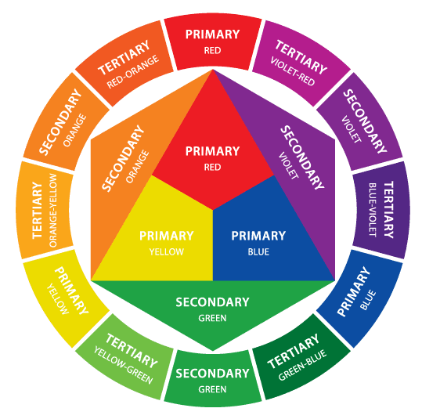

Gambar 2. 19 Lingakaran Warna
(Sumber : mudanfive, 2018 https://mudanfiveblog.blogspot.com/2018/08/warna-dari-teori-brewster.html#more diakses 25 Oktober 2022)

Dalam setiap warna juga memiliki makna atau disebut juga dengan psikologi warna dimana setiap warna memiliki karakter yang berbeda sesuai dengan warna tersebut. Berikut makna dari beberapa warna :
- Merah
Warna merah bisa berhubungan dengan energi, perang, kekuatan, tekad yang kuat, hasrat, dan cinta. Merah adalah warna yang mempunyai unsur emosional kuat. Warna ini sangat mudah dilihat, maka dari itu warna ini sering digunakan sebagai tanda-tanda rambu lalu lintas, larangan, dan peralatan pemadaman api juga banyak yang berwarna merah (Basuki, 2015).
- Kuning
Kuning adalah warna dari matahari terbit. Kuning adalah warna dari matahari terbit. Kuning menghasilkan efek hangat, membangkitkan kegembiraan, merangsang aktifitas mental, dan membangkitkan energi. Kuning juga berhubungan dengan nada peringatan. Kuning juga diindikasikan sebagai kehormatan dan kesetiaan (Basuki, 2015).
- Jingga
Warna jingga adalah campuran dari warna merah dan warna kuning. Warna jingga berarti rasa antusias, daya tarik, kegembiraan, kreatif, tekad kuat, perhatian, dorongan, dan perangsang. Warna jingga juga cocok untuk mempromosikan sebuah produk makanan dan mainan (Basuki, 2015).
- Biru
Biru merupakan warna langit dan lautan. Warna ini sering dihubungkan dengan kedalaman dan stabilitas. Biru berarti kepercayaan, kesetiaan, kebijaksanaan, kepercayaan diri, kecerdasan, kepercayaan, kebenaran, dan surga. Biru juga berhubungan dengan kedamaian dan ketenangan (Basuki, 2015).
- Hijau
Hijau merupakan warna alam. Warna ini berarti pertumbuhan, harmoni, kesegaran, dan kesuburan. Hijau juga dapat berarti keamanan. Warna hijau dapat digunakan untuk mengindikasikan keamanan ketika mempromosikan obat-obatan atau produk medis lainnya (Basuki, 2015).
- Ungu
Warna ungu gabungan dari warna biru dan warna merah. Ungu juga dihubungkan dengan keturunan raja. Warna ini berarti kekuatan, bangsawan, kemewahan, dan ambisi. Warna ini dapat berarti kekayaan dan keroyalan (Basuki, 2015).
- Hitam
Warna hitam berarti kekuatan, elegan, formalitas, kejahatan, dan misteri. Hitam adalah warna misterius yang dihubungkan dengan ketakutan. Hitam biasanya bermakna negatif. Tapi warna hitam merupakan kekuatan dan kekuasaan. Dalam ilmu kelambangan, warna hitam melambangkan dukacita (Basuki, 2015).
- Putih
Warna putih sering dihubungkan dengan terang, kebaikan, kemurnian, kesucian, dan keperawanan. Warna putih berarti aman, murni, dan bersih. Sebagai lawan dari warna hitam, putih biasanya mempunyai makna konotasi yang positif. Warna putih juga dapat melambangkan keberhasilan (Basuki, 2015).
- Gelap Terang
Gelap terang atau value adalah dimensi gelap terangnya warna. Dimana sebuah warna tua bisa diterangkan dan menjadi warna muda. Seperti warna hijau tua yang diterangkan akan menjadi warna hijau muda, bisa terjadi karena perbedaan intensitas warna atau karena pengaruh cahaya.
- Tekstur
Tekstur adalah visual dari sebuah permukaan objek yang bisa dinilai dengan dilihat atau diraba. Seperti, corak dari suatu permukaan. Berupa corak halus, kasar, lembut, licin, mengkilap, dan lainnya. Penggunaan tekstur dapat menambah dimensi dan memperkaya sebuah layout, sehingga objek menjadi lebih hidup dan menarik. Selain itu, tekstur juga bisa membawa audiens untuk mendapatkan feel (rasa) atau emosi tertentu dalam sebuah karya (Ammariah, 2022).
- Ruang
Ruang merupakan jarak antara unsur-unsur desain grafis, seperti objek, background, dan teks. Tanpa adanya ruang, akan sulit untuk mencerna informasi yang ingin disampaikan (Ammariah, 2022).

Typography
Typography adalah kombinasi antara seni dan teknik untuk mengatur penulisan sehingga tujuan dan makna tulisan dapat disampaikan secara visual kepada pembaca (Asfihan, 2022). Typografi juga dapat mempengaruhi elemen desain yang lain dimana typografi menjadi salah satu seni yang dapat mempresentasikan atau menjelaskan maksud dan tujuan dari sebuah karya secara keseluruhan.
- Adapun fungsi dari typografi seperti menarik perhatian kepada para pembaca, mendulang rupiah karena penggunaan typography di dunia bisnis juga menggunakan nilai penjualannya didasarkan pada grafik tinggi dan typography merupakan untuk menciptakan kesan keindahan dalam huruf yang jelas. Biasanya ini bertujuan untuk menciptakan suasana yang menyenangkan untuk mendukung perusahaan (Asfihan, 2022).

Olahraga Panahan

Definisi Olahraga Panahan
Panahan adalah bentuk cabang olahraga yang memerlukan bantuan peralatan khusus yaitu berupa busur. Pada olahraga ini busur digunakan untuk membantu melepaskan anak panah pada sasaran. Olahraga panahan memerlukan adanya hasil tembakan yang benar. (Asnunik et al., 2013) menyebutkan terdapat tiga bagian inti dari panahan yang meliputi gerakan persiapan, inti dan momen kritis. (Yachsie, 2019) Dilihat dari karakteristiknya olahraga panahan adalah olahraga yang dilakukan dengan cara melepaskan panah melalui lintasan tertentu menuju target sasaran pada jarak tertentu.
Secara bahasa, panahan dalam bahasa Bahasa inggris disebut dengan archery. Panahan adalah olahraga yang dianjurkan dalam islam dan disunnahkan oleh nabi Muhammad Shallalahu ‘alaihi wasallam (Bramantha & Setiawan, 2022). Meskipun panahan bisa dikatakan sulit untuk di pelajari. Hal tersebut dikarenakan panahan membutuhkan ketangkasan, ketekukanan dan kegigihan saat berlatih hingga pada kompetisi.
Olahraga panahan pada dasarnya membutuhkan konsentrasi yang tinggi, ketenangan jiwa, sabar, dan juga ulet. Selain itu, atlet panahan juga harus memiliki ketahanan mental yang baik sehingga tidak mudah cemas saat di lapangan. Maka dari itu, sebuah kesatuan yang harus dimiliki oleh atlet panahan diantaranya kondisi fisik dan mental yang baik, pemahaman teknik dasar panahan, postur tubuh, dan mekanisme gerak dalam memanah. Panahan adalah olahraga yang kompleks, yaitu menembak dan menjatuhkan anak panah. Alat busur, anak panah dan Papan target dalam olahraga panahan dapat dilihat pada Gambar 2.20.
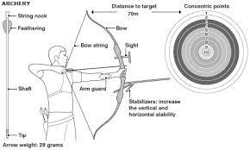

Gambar 2. 20 Anak Panah, Busur, dan Papan Target.
(Sumber: Buku Biografi From Zero to Hero)

Dilihat dari karakteristik memanah, panahan adalah tentang menembakkan panah ke sasaran melalui lintasan tertentu pada jarak tertentu (Vanagosi & Dewi, 2019).Diantara olahraga yang memerlukan kemampuan loop tertutup atau gerakan statis misalnya adalah olahraga menembak. Menembak dan panahan pada dasarnya perbedaannya dapat dilihat dari alat dan jenis unggahannya. Menembak mendapatkan gaya dorong yang dihasilkan dari alat, tentu hal ini berbeda dengan panahan yang mana gaya dorong atau energi yang dikeluarkan tergantung pada peregangan busur dan tarikannya, sehingga energi dari tarikan tersebut dirubah menjadi gaya dorong saat melepas anak panah.
Pemenang dalam kompetisi panahan ditentukan dengan melihat pemanah dengan skor tertinggi dalam suatu kompetisi. Skor tertinggi dilihat dari target sasaran yang ada pada lingkaran berwarna. Setiap bagian dalam papan lingkaran tersebut memiliki skor masing-masing mulai dari 1 hingga 10. Semakin tinggi perowlehanya maka semakin bagus skornya begitupun sebaliknya. Sedangkan skor semakin rendah apabila anak panah semakin jauh dari titik tengah. Berkaitan dengan hal tersebut, olahraga panahan membutuhkan skill khusus mengenai ketepatan, konsentrasi, dan koordinasi. Panahan adalah olahraga dengan cara melepaskan anak panah ke sasaran tembak setepat mungkin. Olahraga ini membutuhkan teknik dan skill khusus seperti ketepatan, konsentrasi, dan ketepatan.

Jenis-jenis Alat Panahan
Dalam olahraga panahan ada 3 jenis busur yang sering di perlombakan di kancah nasional maupun internasional yaitu busur standar bow, recurve, dan compound :
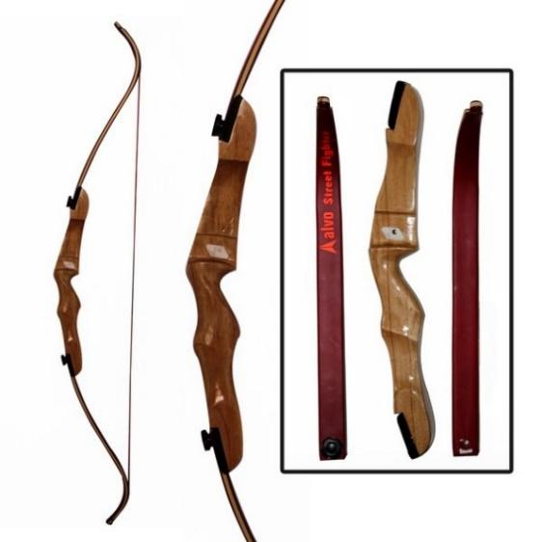
- Busur Standar Bow

Gambar 2. 21 Busur Standar Bow
(Sumber : Buku Biografi From Zero to Hero)
Busur “standard bow” menurut (Verma, 2020) merupakan busur take down (limbs bisa dibongkar pasang). Risernya terbuat dari bahan kayu sedangkan limbsnya berbahan kayu dengan lapisan fiberglass. Sedangkan untuk anak panahnya terbuat dari platinum. Busur Longbow (standar bow) biasanya terbuat dari material kayu tunggal.
Sebenarnya busur standard bow dan recurve sama saja tekniknya tapi yang membedakan adalah bahan dan berat busur itu sendiri yang membuat atlet harus menyesuaikan lagi dengan alat tersebut. Berat busur standard bow 3kg dan berat tarikan (draw weight) bagi perempuan 34 dan 36 dalam satuan lbs atau pound sedangkan untuk laki-laki 36 dan 39 dalam satuan lbs atau pound.
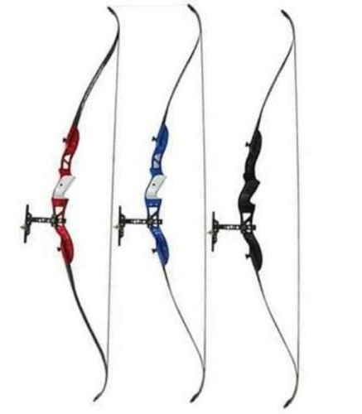
- Recurve

Gambar 2. 22 Busur Recurve
(Sumber : Buku Biografi From Zero to Hero)

Busur recurve merupakan busur modern yang risernya berbahan metal atau karbon, sedangkan limbsnya berbahan fiberglass atau karbon, dan anak panahanya terbuat dari karbon atau bisa menggunkan anak panah dari platinum pada taraf internasional, busur recurve disebut “Olympic recurve”. Disebut demikian karena busur jenis ini banyak digunakan ketika olimpiade. Penggunaan busur recurve di Indonesia dalam kompetisi di Indonesia hanya diikutkan pada ronde recurve tidak boleh ikut ronde nasional.
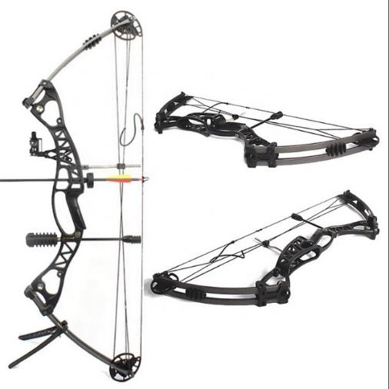
- Compound

Gambar 2. 23 Busur Compound
(Sumber : Buku Biografi From Zero to Hero)
Busur “compound” adalah busur compound yang risernya berbahan metal atau karbon. Limbs nya berbahan fiberglass atau karbon. Dan anak panahnya terbuat dari karbon. “Compound bow” adalah busur yang memiliki sistem tembak yang lebih unik dibandingkan dengan standard bow dan recurve. Busur compound memiliki mekanisme kontrol dalam melakukan penembakan. Mekanisme ini membuat compound memiliki karakteristik yang unik saat drawing yaitu “ berat di awal, ringan di akhir”.

Papan Target
Papan target pada olahraga panahan disiapkan sebagai target utama pemanah untuk melepaskan anak panahnya dan secara otomatis untuk mengetahui skor yang didapatkan pemanah. Skor terlihat pada saat anak panah menancap pada papan target sehingga jumlah skor yang diperoleh atlet akan muncul dan kemudian ditotal secara keseluruhan. Berkaitan dengan hal tersebut (Pelana & Hanif, 2014) menegaskan terdapat dua fungsi utama papan target yaitu sebagai alat untuk mengetahui skor pemanah dilihat dari letak anak panah menancap, juga sebagai alat untuk menampilkan jumlah skor dari tiap-tiap skor yang telah masuk dan terdisplay pada display skor. Papan target merupakan papan untuk mengukur berapa anak panah yang menancap ke papan target dan jumlah skor yang diperoleh atlet dalam memanah. Papan target yang terdapat pada olahraga panahan dapat dilihat pada Gambar 2.24 dan daerah skor dapat dilihat pada Gambar 2.25.
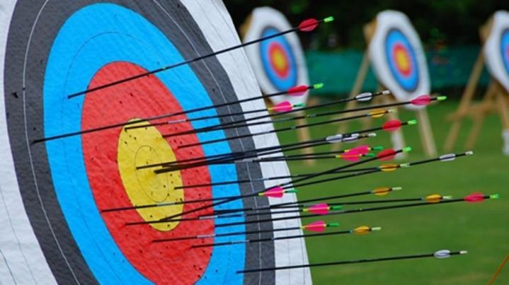

Gambar 2. 24 Papan Target
(Sumber : Buku Biografi From Zero to Hero)
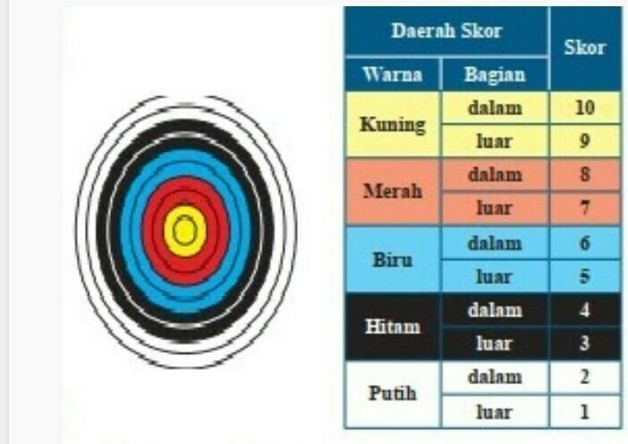

Gambar 2. 25 Daerah Skor
(Sumber : Buku Biografi From Zero to Hero)

Fotografi
Fotografi (photography) berasal dari bahasa Yunani, dari kata photos (cahaya) dan graphien (melukis/menulis). Secara umum, fotografi merupakan metode atau cara untuk menghasilkan sebuah foto dari suatu objek atau subjek dari hasil pantulan cahaya yang mengenai objek atau subjek tersebut dan direkam pada media yang peka cahaya, media untuk menangkap cahaya ini disebut kamera (Karyadi, 2017).
Fotografi tidak hanya tentang memotret dan menghasilkan foto yang bagus, tetapi sebuah seni yang dapat menggambarkan bagaimana menemukan sesuatu hal yang menarik dari tempat yang terlihat biasa saja, mampu menata dan mengabadikan momen dalam bentuk gambar yang dapat berbicara sehingga pesan yang terkadung didalamnya dapat tersampaikan. Untuk menghasilkan gambar yang bagus dan menarik membutuhkan angle yang tepat seperti Low Angle, Eyes Level, High Angle, Bottom Angle dan Bird Eye View, selanjutnya adalah komposisi yang dapat terapkan pada suatu gambar atau foto (Rule of Thirds, Simetris, Refleksi, Fill of Frame, Frame in Frame, Repetisi, Figure to Ground)
Prinsip fotografi adalah memfokuskan sebuah cahaya menggunakan bantuan pembiasan, sehingga bisa membakar medium penangkap cahaya (Karyadi, 2017). Dalam fotografi juga terdapat komponen perlu diperhatikan sebelum mulai memotret suatu objek atau bisa disebut dengan segitiga exposure, seperti :
- ISO (International Standardization Organization)
Dalam fotografi digunakan untuk mewakili tingkat sensitivitas sensor. Pada ISO rendah seperti ISO 100 sensor kamera menangkap gambar secara lebih detail tetapi membutuhkan cahaya lebih banyak, sehingga gambar yang dihasilkan akan lebih gelap. Sebaliknya pada ISO tinggi sensor kamera menjadi lebih sensitif sehingga gambar yang dihasilkan akan semakin terang dan terdapat noise atau bintik pada gambar. Jumlah acuan ISO yang terdapat dikamera dapat dilihat pada gambar 2.26.
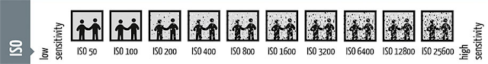

Gambar 2. 26 ISO (International Standardization Organization)
(Sumber : Ajrina, 2018 https://munifahajrina.blogspot.com/2018/09/segitiga-exposure-pada-fotografi.html diakses 25 Oktober 2022)
- Aperture
Aperture atau bukaan diafragma lensa menentukan banyaknya cahaya yang diteruskan oleh lensa yang kemudian ditangkap oleh sensor. Prinsipnya hampir sama dengan mata manusia. Pupil mata kita akan mengecil dalam lingkungan yang terang karena membutuhkan lebih sedikit cahaya untuk melihat detail benda, sementara dalam cahaya suram pupil mata kita akan membesar karena membutuhkan lebih banyak cahaya. Semakin kecil angka Aperture berarti semakin lebar bukaan lensa, foto semakin terang dan semakin besar bokehnya. Semakin besar angka Aperture berarti semakin sempit bukaan lensa, foto semakin gelap dan semakin besar area dalam fokusnya. Jumlah Aperture pada kamera dapat dilihat pada Gaambar 2.27.
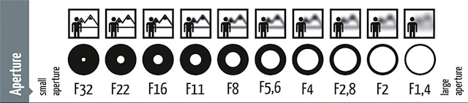

Gambar 2. 27 Aperture
(Sumber : Ajrina, 2018 https://munifahajrina.blogspot.com/2018/09/segitiga-exposure-pada-fotografi.html diakses 25 Oktober 2022)

- Shutter Speed
Shutter Speed atau kecepatan rana adalah durasi kamera membuka sensor untuk menyerap cahaya. Semakin lama durasinya, semakin banyak cahaya yang masuk ke kamera dan hasil foto akan bertambah terang (Anggraini et al., 2021). Penulisan yang sering digunakan adalah 1 per sekian detik. Shutter speed sangat mempengaruhi bagaimana subjek yang bergerak tertangkap kamera. Speed cepat misalnya 1/1000 detik maka jumlah cahaya yang diterima oleh sensor menjadi sedikit, sehingga gambar yang dihasilkan akan lebih gelap. Sedangkan dengan Shutter Speed yang lambat misalnya 1/25 detik maka cahaya yang ditangkap sensor menjadi lebih banyak, dan gambar yang dihasilkan lebih terang. Jumlah Shutter speed yang terdapat dikamera dapat dilihat pada Gambar 2.28.
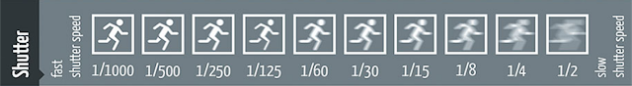
Gambar 2. 28 Shutter Speed
(Sumber : Ajrina, 2018 https://munifahajrina.blogspot.com/2018/09/segitiga-exposure-pada-fotografi.html diakses 25 Oktober 2022)

Tidak hanya komponen, tetapi sebelum memotret juga harus mengetahui jenis komposisi foto yang akan diabadikan. Dalam fotografi terdapat beberapa jenis komposisi yang perlu diketahui, seperti :
- Rule of thirds
Rule of third adalah bagaimana fotografer dapat membagi area foto menjadi 9 kotak yang sama besar dan meletakkan POI (point of interest) pada titik atau garis pada area foto yang terbagi menjadi 3 x 3 tersebut (Nurfitri, n.d.). Komposisi rule of thirds merupakan jenis paling dasar dalam fotografi dengan membagi tampilan display foto menjadi sembilan kotak (Anna, 2022). Maka kesimpulan dari pengertian tersebut bahwa komposisi rule of thirds adalah dasar yang wajib diketahui oleh fotografer. Komposisi diterapkan dengan cara membagi 9 kotak pada bidang foto yang sama besarnya.
- Leading lines
Line atau garis berupa garis maya atau nyata yang mengarahkan mata kita ke objek yang menjadi POI atau garis itu sendiri yang menjadi POI dalam foto (Nurfitri, n.d.). Leading lines garis dalam komposisi ini bisa berbentuk maya maupun nyata yang menuntun mata para penonton ke objek Point of Interest (POI) (Priyambudi, 2023). Maka komposisi ini juga disebut menarik karena adanya garis nyata atau garis maya yang mampu menuntun mata kita menuju objek POI (Point Of Interest) dari sebuah foto. Seperti jalan, jembatan atau kursi.
- Repetition
Repetition atau perulangan bisa didapatkan dengan pemilihan angle foto yang tepat serta pemilihan jarak antara lensa dengan objek sedemikian rupa (Nurfitri, n.d.). Repetition dan pattern kerap digunakan untuk menciptakan kesan harmonis dan terstruktur (Hidayat, 2020). Komposisi repetition atau pengulangan adalah gambaran dimana objek yang kita foto memiliki objek atau bentuk yang berulang. Seperti terasiring sebuah sawah.
- Fill the Frame
Penuhi frame foto dengan objek untuk mendapatkan teknik komposisi ini (Nurfitri, n.d.). Fill the Frame adalah komposisi yang mengisi penuh frame foto dengan objek yang ingin di potret (Priyambudi, 2023). Seperti dengan nama komposisi ini yaitu objek yang memenuhi frame.
- Symmetry
Komposisi foto ini adalah bagaimana meletakkan sebuah objek dan membagi bidang foto sama rata kanan dan kiri sehingga terlihat simetris (Nurfitri, n.d.). Teknik fotografi satu ini membagi objek menjadi dua bagian yang sama besarnya, agar hasil gambar menjadi simetris (Anna, 2022). Maka komposisi dalam foto ini dilakukan dengan meletakkan objek kemudian membagi bidang foto yang sama kanan dan kiri atau lebih tepatnya objek berada pada tengah bidang agar terlihat simetris.
- Perspektif
Perspektif adalah pengambilan gambar yang dilakukan dengan memanfaatkan efek jauh dekat yang dihasilkan oleh lensa, sehingga dapat menciptakan suatu dimensi yang sangat menarik (Nurfitri, n.d.). Komposisi ini akan memberikan dimensi unik, dimana obyek utama kita digiring oleh beberapa obyek pendukung di sekitar (Hidayat, 2020). Komposisi ini dilakukan dengan memanfaatkan efek jauh dekat yang menimbulkan dimensi dan mengarahkan mata kita kepada POI.
Sebelum memotret sebuah gambar hal yang perlu diperhatikan juga adalah teknik pengambilan yang digunakan. Berikut beberapa teknik yang terdapat dalam fotografi :
- Slow Motion
Slow Motion merupakan teknik pengambilan gambar yang menggunakan slowspeed. Pada teknik slow motion ini objek diam tetap menjadi detail sedangkan objek gerak menjadi kabur/blur mengikuti arah gerakan.
- Panning
Panning merupakan teknik pengambilan gambar yang menggunakan low speed. Pada teknik ini objek yang sedang diam tampak terlihat kabur dan objek yang bergerak menjadi diam dan dibutuhkan speed yang rendah.
- Stop Action
Pada teknik ini objek yang diabadikan merupakan objek yang sedang bergerak dengan tujuan ingin mendapatkan kesan gambar yang seolah olah gambar tersebut menjadi membeku atau diam. Visualisasi yang akan dihasilkan adalah pembekuan objek bergerak dan objek diam tanpa ada seeking. Untuk dapat menerapkan teknik ini, objek harus memiliki cahaya yang cukup dan juga hindari lowlight. Speed yang digunakan untuk mendatkan hasil stop action minimal 1/60.

Media Informasi
Pengertian media informasi adalah sebagai perantara atau alat untuk mengumpulkan dan menyusun kembali sebuah informasi sehingga menjadi informasi yang jelas dan kemudian dapat disampaikan pada penerima informasi (komunikan). Melalui media informasi masyarakat dapat mengetahui informasi yang sedang update, dapat saling berinteraksi satu sama lain dan dapat saling bertukar pikiran satu sama lain. Media informasi dapat tersampaikan dengan tepat sasaran jika informasi yang disampaikan jelas dan bermanfaat untuk target yang dituju.

